- Dulap (penal) haine | Dimensiuni: 550x450x2100 mm.  Material: Pal melaminat echivalent Egger, gr.18 mm; corpul prelucrat cu cant ABS de 0,5 mm și fasada de 2 mm; PFL - alb;  În interior cu un 1 raft sus și 1 raft jos și un suport extensibil pentru umerașe.  Feronerie: mânere crom; picioare h-100 mm, reglabile; mecanism cu închidere lentă; lacăt. | 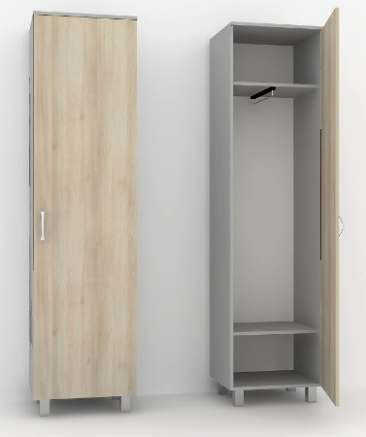  Anexa nr.1
- Masă de birou cu tumbă cu 3 sertare | Dimensiuni: Masă de birou: 550x500x730 mm.  Noptieră: 400x450x600 mm.  Material: Pal melaminat echivalent Egger, gr.18 mm; canturile prelucrate cu ABS de 0,5 / 2 mm.  Noptieră cu 3 sertare - unul prevăzut cu lacăt; glisiere cu bile; mânere metalice; picioare h-60 mm, reglabile. | 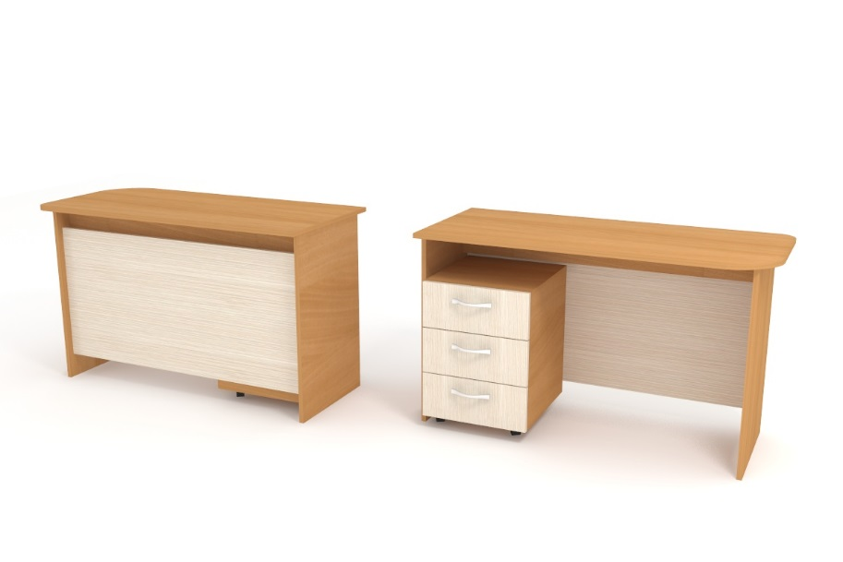  Anexa nr. 2
- Noptieră pentru printer cu 2 uși | Dimensiuni: 700x500x650 mm.  Material: Pal melaminat echivalent Egger, gr.18 mm; corpul prelucrat cu cant ABS de 0,5 mm și fasada de 2 mm.  Feronerie: mânere metalice; picioare h-60 mm, reglabile. | 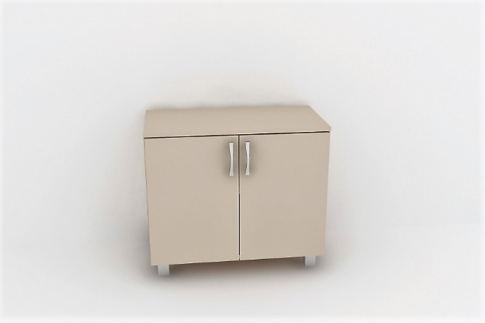  Anexa nr.3
- Masă  pentru conducător cu anexă | Dimensiuni: Masă: 2000x850x750 mm; Anexă: 500x650x750 mm.  Material: PAL melaminat echivalent Egger, gr.18 mm; topul gr.36 mm; canturile prelucrate cu ABS de 0,5 / 2 mm.  Noptiera să fie cu 2 / 3 sertare și să poată fi montată atât în dreapta cât și în stânga.  Feronerie: glisiere cu bile; mânere metalice; lacăt. | 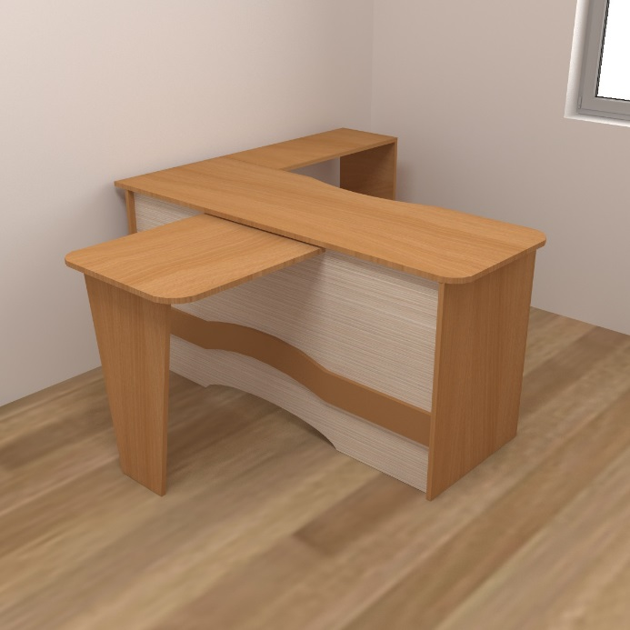  Anexa nr. 4
- Dulap pentru documente cu 2 uși din PAL jos și 2 uși din sticlă sus | Dimensiuni: 800x400x2100 mm.  Material: PAL melaminat echivalent Egger, gr.18 mm; corpul prelucrat cu cant ABS de 0,5 mm și la fasada de jos de 2 mm; ușile de sus din sticlă de 5 mm; PFL – alb.  Feronerie: mânere metalice; mecanism de închidere lentă; lacăt; piciorușe h-100 mm, reglabile. | 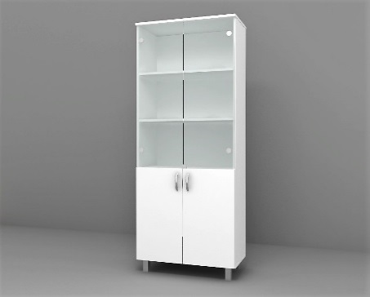  Anexa nr.5

- Dulap p-u haine combinat | Dimensiuni: 800x520x2000 mm;  O secție dotată cu bară nichelată pentru haine și una cu 5 polițe, rezistente la greutăți;  Material: PAL melaminat echivalent Egger, gr.18 mm; corpul prelucrat cu cant ABS 0,5 mm și fasadele de 2 mm; PFL – alb.  Feronerie: mânere metalice; picioare h-100 mm, reglabile. | 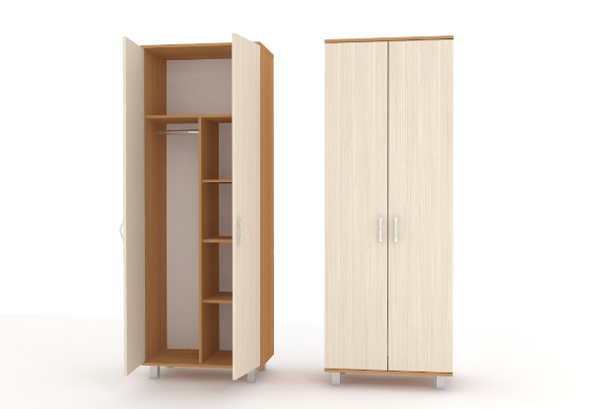  Anexa nr. 6
- Bucătărie cu chiuvetă | Dimensiuni:  Sus: 1200x300x700 mm;  Jos: 1200x600x850 mm;  Material: PAL melaminat, gr.18 mm; corpul prelucrat cu cant ABS de 0,5 mm și fasada de 2 mm; blatul cu gr.36 mm; PFL - alb; chiuveta din inox;  Feronerie: mânere crom; mecanism cu închidere lentă; picioare h-100 mm, reglabile. | 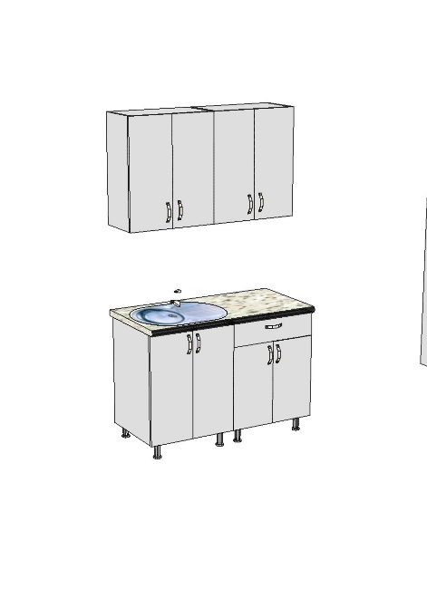  Anexa nr.7
- Recepție | Dimensiuni: 1700x1400x1200 mm.  Material: Pal melaminat gr.18 mm; prelucrat cu cant ABS de 0,5 / 2 mm;  Noptieră cu 3 sertare – unul prevăzut cu lacăt; glisiere cu bile; mânere metalice;  Suport pentru tastatură și procesor, trecere cablu. | 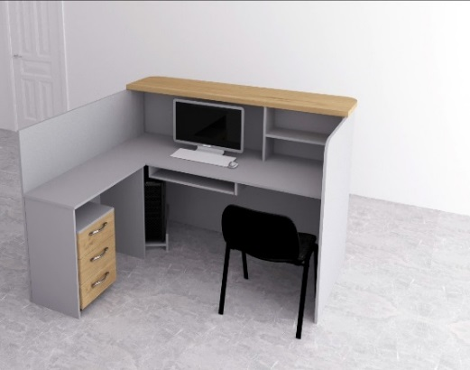  Anexa nr.8
1.9. Masa ovala | Dimensiuni: 1650x900x748H  Material: Topul sa fie executat din PAL melaminat culoare Cires lombardia natur, grosimea 28mm cant ABS 2mm.  Feronerie: Picior metalic executat la utilaj industrial de sudat. Piciorul va avea formă plată, va fi executat in modul urmator: coloana şi talpa piciorului din ţeavă 30*30*1.5 mm, îmbrăcată în carcasă din plasticat, culoare satin; exteriorul piciorului căptuşit cu metal perforat de culoare satin, vopsit în cîmp electrostatic. Partea superioară executata din ţeavă cu grosimea de 2mm. Piciorul este prevăzut cu trecere pentru cabluri prin interior şi posibilitate de reglare pe înălţime si protector pentru podea din plastic negru.  Termen de garantie minim 2 ani.  Produs in conditii de fabrica, calitate impecabila. | 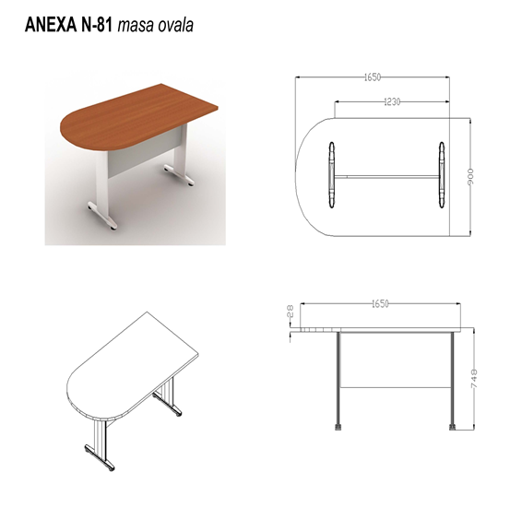  Anexa nr.9
2.1. Canapea de birou N2 | Dimensiuni: 1900x700  Material: Carcasa sa fie executata din PAL 16mm. Tapitata in piele ECO culoare neagra. Feronerie: Picioare metalice h=100mm. Spuma poliuritanica cu densitatea de 28kg/m3.  Termen de garantie 2 ani.  Produs in conditii de fabrica, calitate impecabila. | 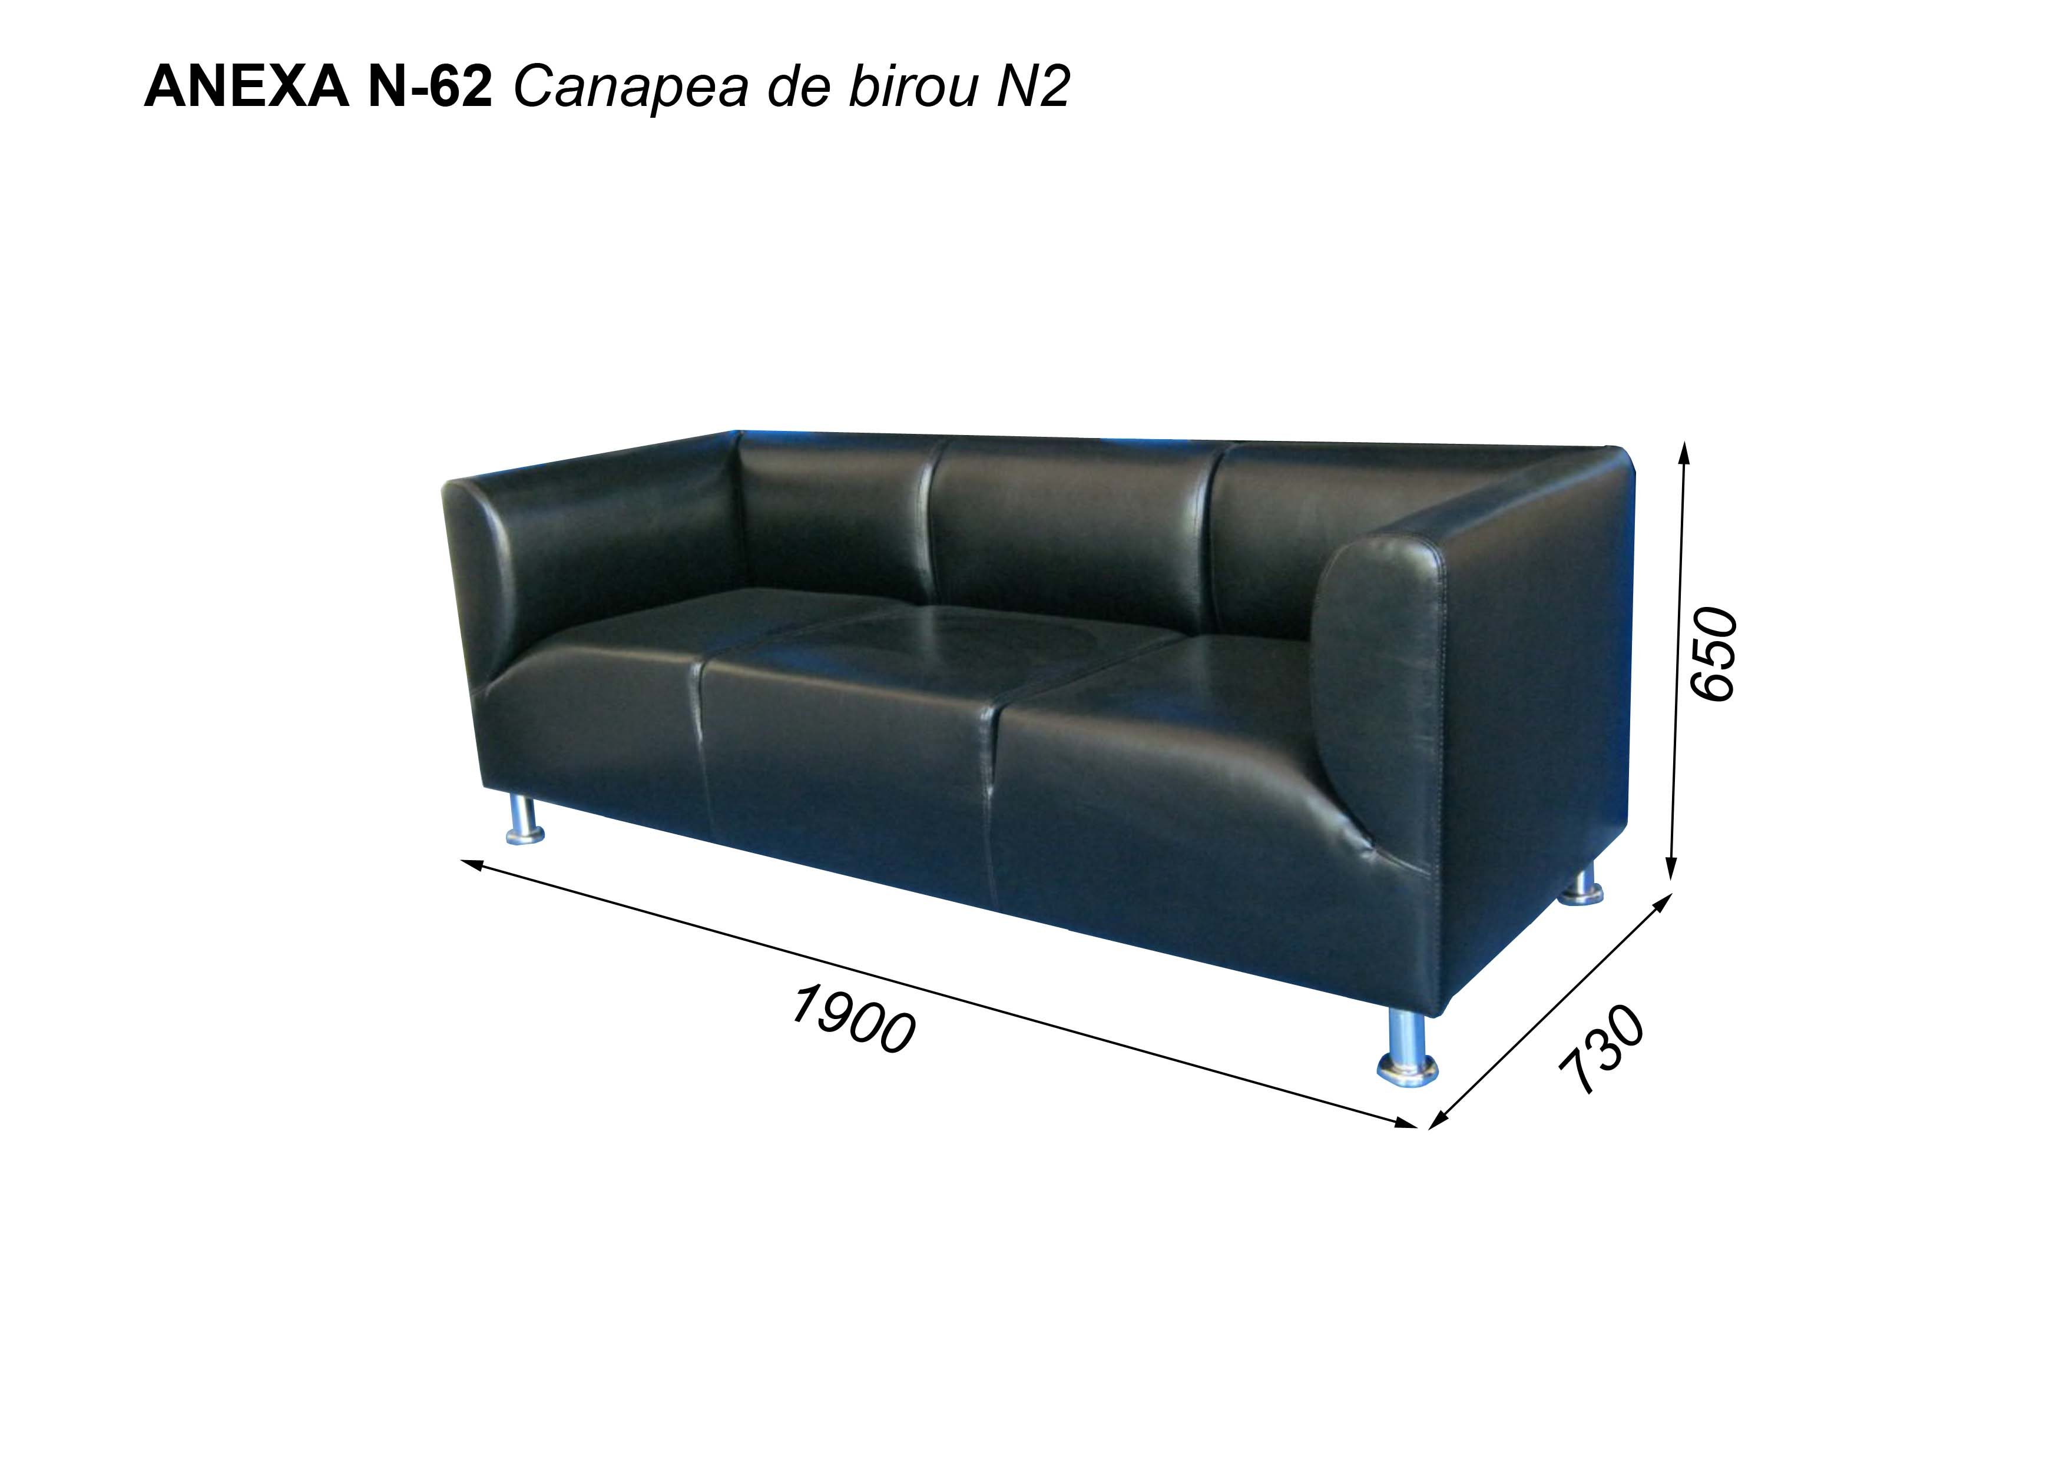  Anexa nr.10

